Источник: Кузбасс
Дата выпуска: 11.05.2000
Номер выпуска: 84
Заглавие: Салют, Победа!
Салют, Победа!
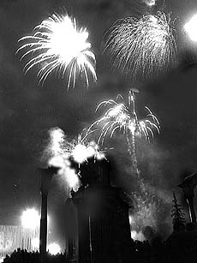
День Победы. Этот славный праздник в 55-й раз пришел под марши духовых оркестров, в блеске боевых наград. И несли люди в этот День цветы к монументам, установленным в память о героях, сложивших головы на нелегком пути к Победе.
Пусть погода совсем не радовала - и дождь моросил, и порывы холодного ветра врывались на празднично украшенные улицы. Но это не остановило десятки тысяч наших земляков, вышедших на проспекты и площади кузбасских городов и поселков. Были торжественные шествия и спортивные соревнования, митинги и концерты. Были встречи ветеранов и святые минуты Памяти.
В Кемерове праздник начался на центральной площади, куда пришли воины минувшей войны и труженики тыла, где в парадном строю замерли подразделения гарнизона областного центра. Здесь на митинге выступил губернатор Кузбасса А. Г. Тулеев. От имени всех кузбассовцев он высказал слова сердечной признательности землякам-воинам, ветеранам тыла за ратный и трудовой подвиг в памятные годы Великой Отечественной.
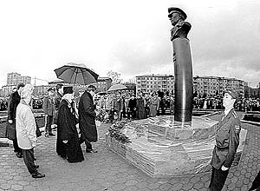
Состоялся парад частей Кемеровского гарнизона. Колонны кемеровчан затем пришли на Притомскую набережную, к Памятнику кузбассовцам, павшим в боях за Родину. К подножию монумента весь день люди несли цветы.
Многолюдно было 9 мая в новом кемеровском Парке Победы. В центре был торжественно открыт бюст маршала Победы, полководца Георгия Константиновича Жукова. Об этом удивительном великом человеке, о вкладе кемеровчан во всенародную победу взволнованно говорили выступавшие на церемонии открытия бюста.
Здесь, в этом молодом парке, долго не смолкала музыка. Выступали лучшие самодеятельные коллективы города, проходили спортивные соревнования. Можно было попробовать и настоящей солдатской каши из полевой кухни...
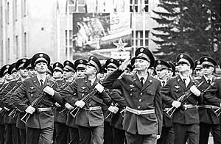
Конечно, повсюду, и на центральных улицах города, и в Парке Победы, и на набережной, и в городском саду, особым вниманием были окружены в этот день ветераны. Время неумолимо. Все меньше и меньше людей, прошедших пламя боев, остается среди нас. И как же бережно обязаны относиться мы сегодня к каждому участнику тех далеких, тех памятных сражений.
Это наверняка понимают сегодняшние молодые, которых много, очень много было и в праздничных колоннах, и среди зрителей концертов, и среди участников различных игр и конкурсов, что проходили в городскому саду. Запомнившаяся деталь. Ребята из кемеровской гимназии № 21 на улицах вручали ветеранам собственными руками изготовленные праздничные открытки с трогательными поздравлениями.
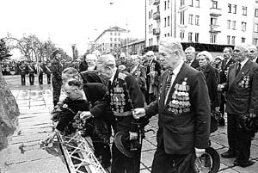
Вежливыми милиционерами было перекрыто автомобильное движение на центральных магистралях города. Гулянья, встречи, концерты проходили на улицах, до позднего вечера - на площади Советов. Нельзя было не ощутить удивительно доброго единения людей самого различного возраста. То был действительно общий, близкий каждому праздник - День Победы. Завершился он красочным победным фейерверком. Темную синь неба разрывало разноцветье огней. Как тогда, в 45-м. И салютные залпы напоминали о канонадах военных лет, и радужные звездочки фейерверка были символом мирной жизни. Салют, Победа! Слава вам, воины-победители! Ваш подвиг в памяти потомков - навечно!
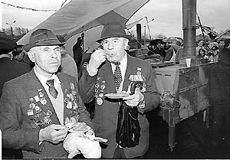
Илья ЛЯХОВ.
НА СНИМКАХ: праздничный салют;
у бюста маршала Победы Г. К. Жукова;
в парадном строю;
цветы - к памятнику павшим;
солдатская каша явно по вкусу
участнику Парада Победы 45-го года
Г. С. Шевченко и солдату Курской битвы
М. И. Козлову.
Фото Федора Баранова
и Юрия Юрьева.
Cервер Компании "Мега"
"Экономика и жизнь Кузбасса"
www.mega.kemerovo.su

Ляхов, И. Салют, Победа! / И. Ляхов // Кузбасс. – 2000. - № 84. – 11 мая. – С. 1. – фото.

